Муниципальное казенное общеобразовательное учреждение начальная общеобразовательная школа д. Грехово Советского района Кировской области

**Квиз-игра**

**«Знатоки родного края»**

**Пушкарёва Ольга Николаевна**

Учитель начальных классов

МКОУ НОШ д.Грехово

Советского района

Кировской области

2024

**Пояснительная записка**

Игра квиз - это своего рода соревнование (от англ.яз. “quiz” – задание, вопрос), во время которого участники команды выполняют поставленные им задания и отвечают на вопросы ведущего. Очень похоже на «Что? Где? Когда?» или даже «Брейн-ринг», только команд в квизе участвует значительно больше, а количество игроков в каждой может колебаться от 4 до 10 человек в зависимости от конкретных правил организатора.

Целью игры является дать наибольшее количество правильных ответов.

Квиз - это игра, которая позволяет игрокам испытать целый ряд эмоций и заняться мозговым штурмом.

**Актуальность**

Составная часть формирования патриотизма у детей - это целенаправленное знакомство с родным краем. Любовь к Родине, её значимости в жизни, неразрывно связано с местом, где родился человек. Задача педагога помочь познать, открыть Родину в том, что близко детям, расширить круг знаний о родном крае, дать доступные для своего возраста исторические сведения. Очень важно с детства прививать любовь к родному краю, а лучше всего с этим справляются, по моему мнению,  игровые приёмы воспитания.

**Цель**

Формирование нравственно-патриотических чувств у младших школьников к родному краю

**Задачи**

* Закрепить и расширить знания учащихся о родном крае и его особенностях;
* Развивать познавательный интерес к своей малой Родине через игровые задания;
* Развивать желание высказывать свои мысли, рассуждать, делать выводы;
* Воспитывать у младших школьников чувства патриотизма и гражданственности.

**Перечень используемого оборудования и материала:**

* Ноутбук (проектор)
* Экран (интерактивная доска, телевизор)
* Презентация
* Листы для оценок команд (у каждой команды бланк своего цвета)
* Листы с заданиями
* Жетоны для распределения команд (3 цвета: красный, синий, белый)

**Описание игры:**

Игра содержит 5 раундов, в каждом 4 вопроса, кроме последнего, в нем участвует только капитан. Ответы пишутся на бланке. Победитель определяется по набранному количеству очков, которые даются только за правильные ответы. В 5 раунде команда может получить дополнительный балл за выполнение задания.

**Сценарий игры**

*Педагог:* Ребята, я предлагаю вам сегодня поиграть в игру-квиз на тему: «Знатоки родного края».

- Большая Родина начинается с малой: с семьи, города, где мы родились и живём.

- Обойди хоть сто дорог, обогни планету,

Пусть наш край и небольшой, а дороже нету!

- Мы много говорили о нашей малой родине, рассматривали фотографии, читали рассказы, разучивали стихи. Сейчас я предлагаю вспомнить всё, что вы знаете о нашем крае и поиграть.

За каждое выполненное задание команды будут получать баллы.

- Сейчас попрошу вас внимательно послушать правила:

Игра делится на 5 раундов, в каждом - 4 вопроса, кроме последнего, в нем будут участвовать только капитаны. Ответы вы будете писать на бланке. Победитель определяется по набранному количеству очков, которые даются только за правильные ответы. В 5 раунде команда может получить дополнительный балл за выполнение задания.

Следить за игрой и проверять бланки будет жюри в составе: …. (представить)  
Для игры нужны три команды, на которые вы сейчас разделитесь.

(Дети тянут эмблемы)

Тот, кому достались эмблемы красного цвета, попадает в команду «Любознайки».  
Тот, кто вытянул эмблему голубого цвета, будет в команде «Всезнайки».

Ток, кто вытянул эмблему белого цвета, попадает в команду «Познавайки».

Посмотрите на свои эмблемы. У кого оказалась эмблема с надписью капитан, тот будет руководить своей команды, он будет сдавать бланки жюри и участвовать в последнем раунде.

Итак, приветствуем наши команды.

*Педагог:* Начинаем нашу игру.

**1 раунд «Символы»**

- Все мы знаем, что у нашего государства есть свои государственные символы. Назовите их

*Дети:* Герб, флаг, гимн

*Педагог:* Молодцы! Гербы имеют не только страны, но и области, и города. У нашей области, главного города, района тоже есть свой герб. Гербы различаются расцветкой и рисунком. Каждый элемент герба – фигуры и иные символы – имеют определенное значение. Например, изображение двуглавого орла на гербе России означает единство и независимость страны.

Давайте же внимательно посмотрим на герб нашей области. И подумаем, а какого же элемента на нем не хватает? Ответ записываем на бланках.

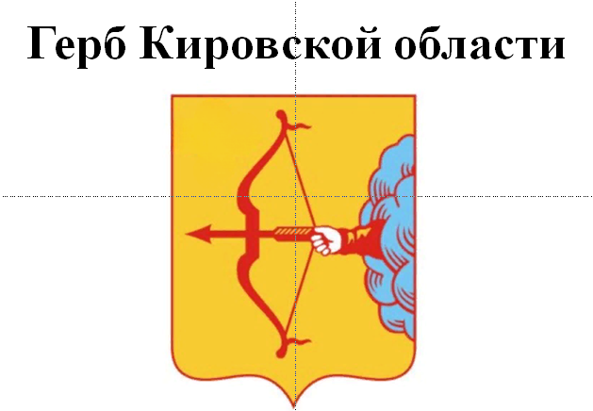

Второй герб- герб города Кирова. Чего же на нем не хватает?

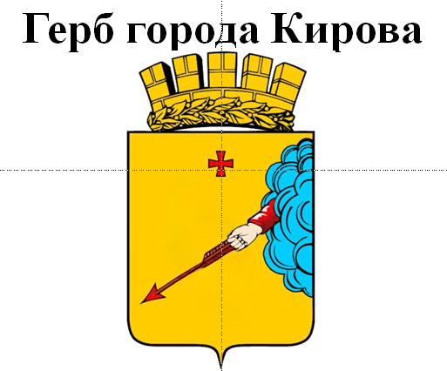

Третий герб- герб Советского района. Что здесь исчезло?

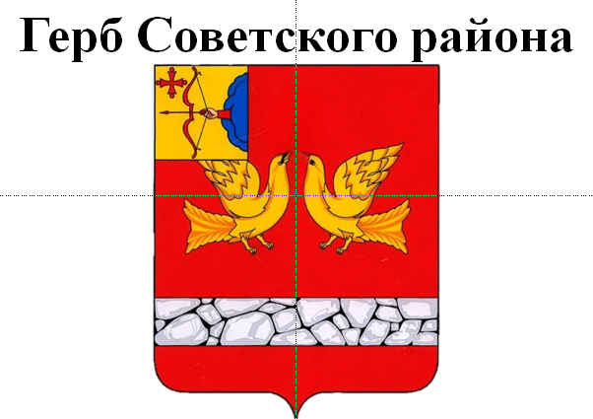

Четвертый герб- герб города Советска

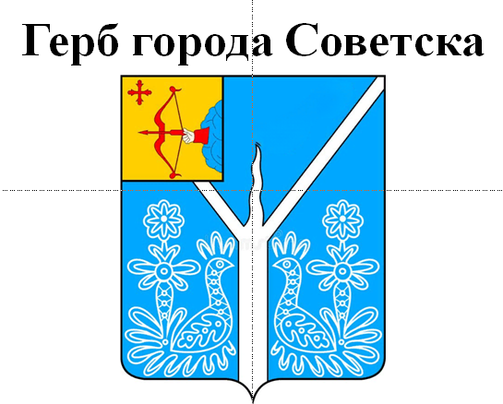

*Педагог:*

Итак, первый раунд завершился, капитаны сдают бланки. А мы смотрим правильные ответы.

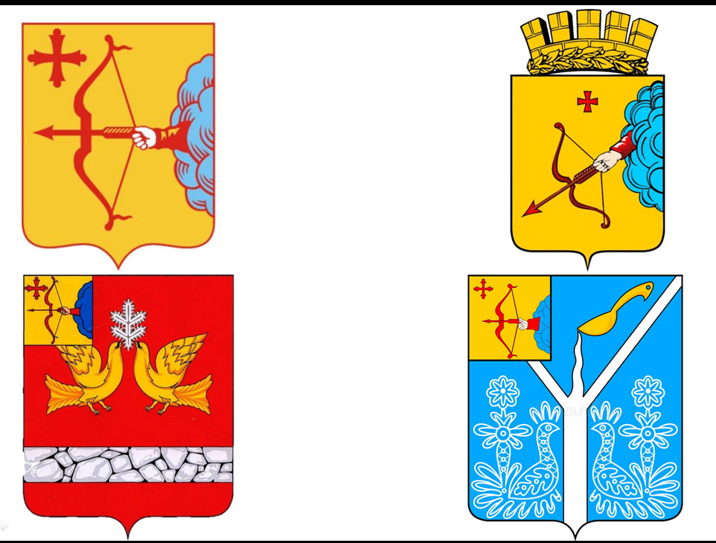

*Педагог:*

На первом гербе отсутствовал крест, окруженный шарами - символ военной защиты.

На гербе города Кирова не было лука. Существует несколько гипотез появления символа Вятки. В одной из наиболее вероятных гипотез, считается, что лук символизирует основное занятие местного населения — охоту.

На гербе Советского района не было серебряной еловой лапы, которую держат иволги. Это символ, с одной стороны, указывает на основное природное богатство — леса; а с другой, своими очертаниями символизирует кружева, которыми славятся не только в России, но и за рубежом наши кукарские мастерицы.

На гербе города Советска мы не увидели ковша, который аллегорично отображен в гербе, говорящий о названии посёлка Кукарка до его переименования в город Советск, ведь Кукарка, по местному наречию, означает ковш.

*Педагог:* Предоставляем слово жюри.

(Оглашение результатов 1 раунда)

*Педагог:* Молодцы, ребята! Мы переходим ко 2 раунду.

Он называется **«Памятники природы».** Перед вами будут фотографии. Ваша задача написать название памятника или место его нахождения.

1 фото 2 фото

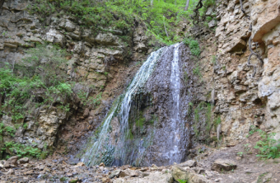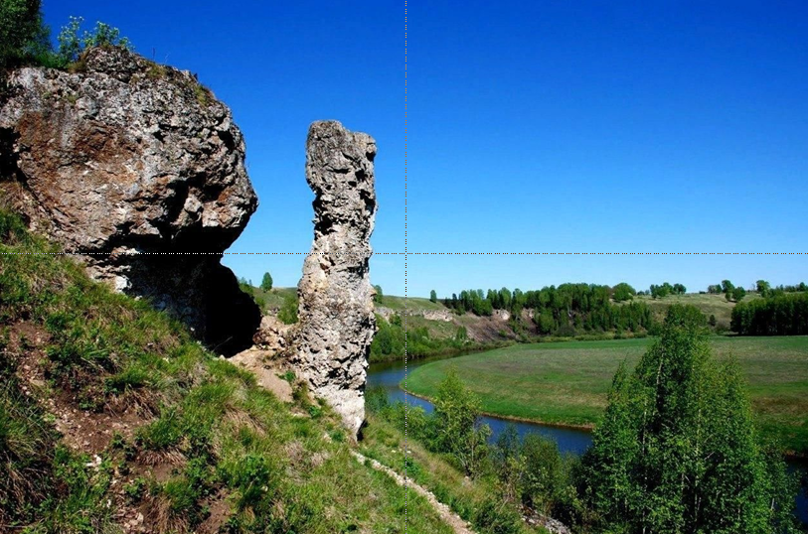

3 фото 4 фото

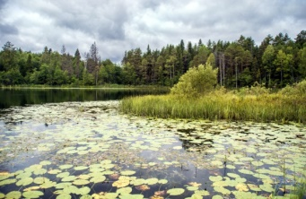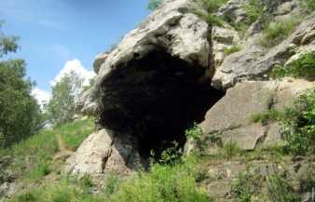

*Педагог:* Сдаем бланки, а мы сейчас узнаем правильные ответы.

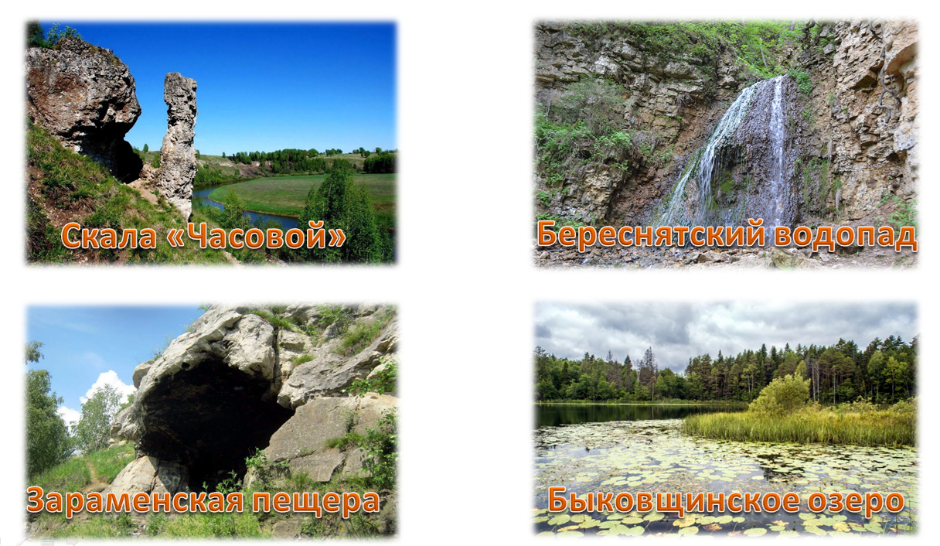

Скала Часовой представляет собой эрозионно-карстовый останец от известнякового массива, его высота составляет около 8 метров. Этот останец выглядит как неровный столб, подточенный временем и ветром. Он охраняет близлежащую скалу, где по преданию похоронен князь-заступник. Природная достопримечательность находится в Кировской области, на реке Немда, на территории Чимбулатского ботанико-геологического комплекса.

Береснятский водопад в Кировской области – необычное явление Поволжья. Чудо природы состоит из трех каскадов и находится в Пижемском заказнике Советского района. Посмотреть его приезжают туристы из различных регионов. На самом деле ручей небольшой, но является символом Кировской области. Таинственный памятник природы — одно из самых востребованных достопримечательностей.

Закопченный, кострами и факелами аркообразный вход в пещеру, находящийся в средней части отвесного известнякового склона, напоминает печное чело. „Чёртова печь" — так назвали Зараменскую пещеру в старину, когда слагались красочные легенды, рассказываемые сегодня местными старожилами.

Повествуют они о собаке, ушедшей в пещеру и вышедшей в нескольких километрах от нее, о крестьянине, ходившем по ее лабиринтам и видевшим подземное огромное озеро, о разбойниках, избравших пещеру своим тайным убежищем. Наиболее популярным в начале прошлого века была догадка о том, что эта пещера имеет несколько ходов. Один ведёт по направлению к г. Советску, доходит до места, где стоит Собор (ныне не существующий, рядом со зданием краеведческого музея), поворачивает к р.Пижме и под берегом её подходит к месту Пижемского городища, расположенного в 5 км от г. Советска, где р. Пижма впадает в Вятку.

Озеро Быковщинское. В Советском районе в 12 км от п. Лесотехникум, находится невероятно красивое озеро. Свое название оно получило от бывшей д.Быковщина. Озеро является памятником природы регионального значения. В озеро впадает родниковый ключ, а на северо-западе из него вытекает речка Масленка, поэтому в озере всегда поддерживается примерно одинаковый уровень воды. По форме овальное, наиболее глубокое в южной части – до 12 м. В народе говорят, что озеро бездонное.

*Педагог:* Я надеюсь, что все справились с этим заданием, жюри нам огласит сейчас результаты

(Оглашение результатов 2 раунда)

*Педагог:* Мы переходим к 3 раунду. **Раунд «Праздник Вятского края».** Я буду зачитывать традиции, обычаи празднования, историю возникновения того или иного праздника, а ваша задача догадаться, о чём или о ком идет речь.

1. **Вопрос**

С 2009 года этот праздничный фестиваль народных промыслов проходит в поселке Кильмезь ежегодно в середине июля. По своему духу фестиваль в честь этого предмета - это очень веселое и жизнерадостное мероприятие, как, впрочем, и сами жители этих мест. Почему же праздник на Кильмезской земле посвящен именно этому предмету? Дело в том, что в XIX веке знали кильмезскую обувь по всей России, так как делали ее из очень качественного материала. Местные мастера-умельцы делают её и сейчас для съемок исторических фильмов, для походов в русскую баню, а также просто в качестве сувениров.

Что это за предмет, в честь которого организуют фестиваль?

1. **Вопрос**

Этот праздник проходит в селе Рябово Зуевского района Кировской области. Место, где зарождались истоки русской культуры.

Это любимое место пейзажистов России. Есть тропа сказок, где можно встретиться со сказочными героями, увидеть персонажей с картин этих замечательных художников.  
 Кто эти художники?

1. **Вопрос**

Каждый год, в последнюю субботу июля, в селе Истобенск Оричевского района проходит фестиваль народного творчества и юмора. Мероприятие посвящено зеленому овощу, который здесь заготавливают – засаливают особым образом, по уникальному старинному рецепту, хранимому в секрете. Именно своим неповторимым вкусом этот овощ известен далеко за пределами нашего вятского края.

Что это за овощ?

1. **Вопрос**

Истоки возникновения этого праздника уходят в далёкий 1418 год.   
Однажды к городу подошли враги, и ему грозила неминуемая гибель. Тогда Вятичи придумали хитрость. Все жители города, даже малые дети взяли по этому предмету. Подкравшись ночью к вражескому стану, они подняли сильный шум. Кочевники решили, что их окружают подоспевшие на выручку дружинники и в страхе бежали. С тех пор и отмечают Вятичи свой праздник.

Что это был за предмет?

Педагог: сдаем бланки и сейчас узнаем правильные ответы

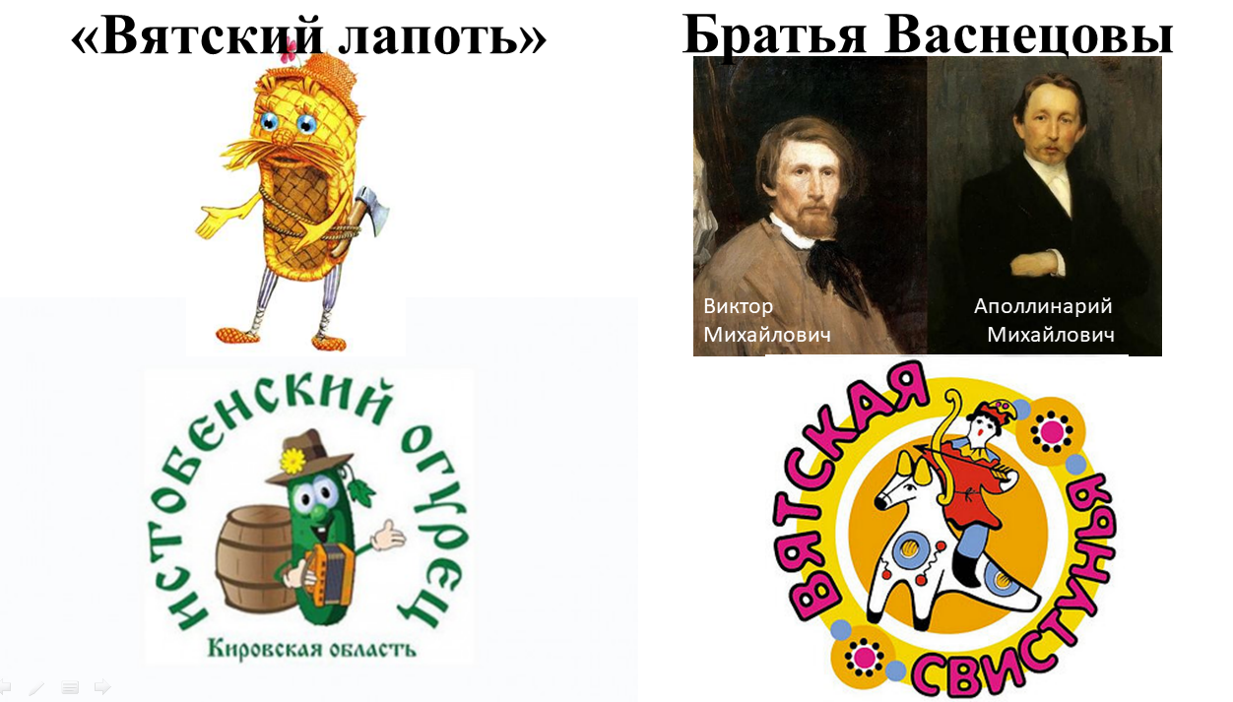

*Педагог:* Предоставляем слово жюри.

(Оглашение результатов 3 раунда)

*Педагог:* Мы переходим к 4 раунду **«Народные промыслы».** Перед вами будут ребусы. Вам нужно их разгадать и узнать, какие же промыслы есть в нашем крае.

1 ребус 2 ребус

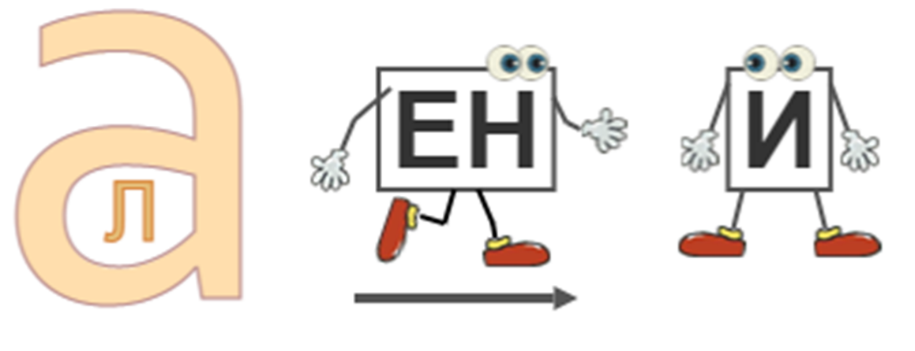

3 ребус 4 ребус

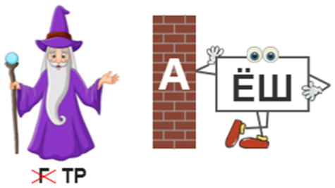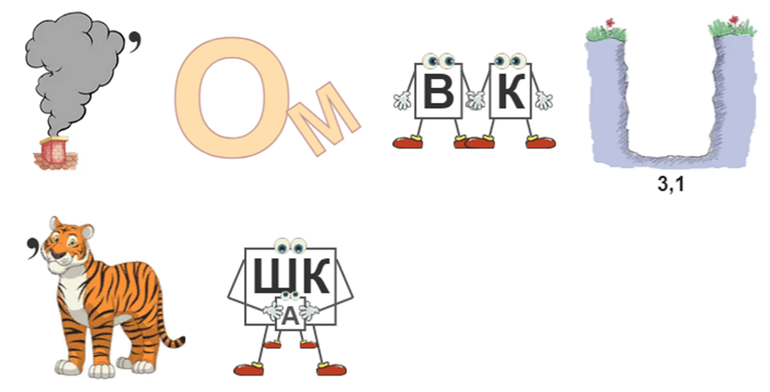

*Педагог:* Сдаем бланки и смотрим на правильные ответы

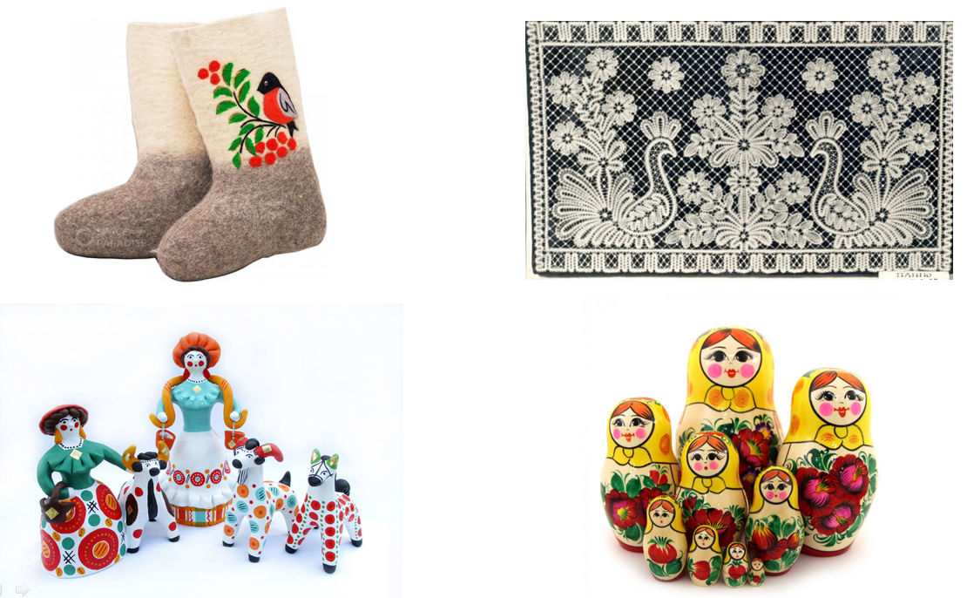

**Валенки.** Одно из первых мест в развитии кустарных промыслов Кукарки занимало производство валенок. Стоит отметить, что вятская валяная обувь отправляется не только за рубеж. Известно, что главный Дед Мороз страны, резиденция которого находится в Великом Устюге, также носит именно наши валенки.

**Кружево.** Вятка известна как центр кружевоплетения не только в России, но и за рубежом: кружевные панно, воротнички, пелерины можно увидеть во многих музеях мира. Центр кружевоплетения - город Советск, расположенный в 140 км от Кирова (бывшая слобода Кукарка). По преданию, во времена Петра I поселился в Кукарке бывший корабельный плотник с женой-голландкой. Она-то и научила вятских женщин кружевоплетению. В наши дни в г.Советске работает профессиональное училище, где обучаются современные кружевницы. Изделия вятских кружевниц - панно, скатерти, салфетки, воротники, пелерины, шали, жакеты и жилеты.

**Дымковская игрушка.** Своеобразным символом вятского края стала знаменитая на весь мир яркая глиняная игрушка. Этот промысел существует более 400 лет. Дымковская игрушка - искусство рукотворное. Каждая - создание одного мастера, а мастера в основном - женщины. От лепки и до росписи идет никогда не повторяющийся творческий процесс. Нет, и не может быть двух одинаковых изделий, каждая игрушка уникальна. Классические сюжеты дымковской игрушки - свистульки, барыни и кавалеры, индюки, олени. Современные мастерицы создают многофигурные композиции на исторические и сказочные темы.

**Матрёшка.** Народный промысел изготовления деревянной расписной игрушки зародился на Вятской земле в начале ХХ века. Первое упоминание о вятской матрешке: «Матрешки деревянные раскрашенные и выжженные…» – содержится в «Оптовом прейскуранте кустарного отдела вятского губернского Совета народного хозяйства. Игрушечно-художественный товар» за 1924 год.

Вятская матрешка – наиболее северная из всех российских матрешек. Она изображает девушку-северянку с мягкой застенчивой улыбкой. Ее милое приветливое личико завораживает и притягивает. Неповторима по красоте и оригинальна вятская матрешка, инкрустированная соломкой.

*Педагог:* Предоставляем слово жюри.

(Оглашение результатов 4 раунда)

*Педагог:* Вот так незаметно мы подошли к завершающему раунду нашей игры. Сейчас определится победитель, но мне хочется надеяться, что победит дружба.

**Раунд капитанов.** Вам будет предложен текст с описанием животного, занесенного в Красную книгу Кировской области. Вам нужно догадаться, что же это за животное. В качестве подсказки у вас будет шифр, разгадав который вы с легкостью напишите ответ.

Это очень интересное млекопитающее, обитающее в основном в Центральной части России. За последние 50 лет численность этим милых зверьков сократилась с 70 000 до 35 000 особей. Таким образом, они попали на страницы Красной книги, как редкий исчезающий вид.

Относятся к семейству кротовых, из отряда насекомоядных. Это животное обитает на суше, но добычу ищет под водой.

Размером не превышает 18-22 см, весит около 500 гр., обладает выступающей гибкой мордочкой с хоботообразным носом. Крошечные глазки, ушки и ноздри закрываются под водой. Короткие пятипалые конечности с перепончатыми перегородками. Задние лапки больше передних. Когти длинные, острые и имеют изогнутую форму.

Мех животного уникален. Он очень густой, мягкий, прочный и покрыт маслянистой жидкостью для увеличения скольжения. Удивительным является строение ворса – тонкого у корня и расширенного к концу. Окрас спинки тёмно-серый, брюшка – светло – или серебристо – серого цвета.

Интересным является хвост – длиной до 20 см, он имеет грушевидное уплотнение у основания, в котором расположены железы, выделяющие специфический запах. Далее следует своеобразное кольцо, и продолжение хвоста – плоское, покрыто чешуйками, а посредине ещё и жесткими ворсинками.

Подсказка:

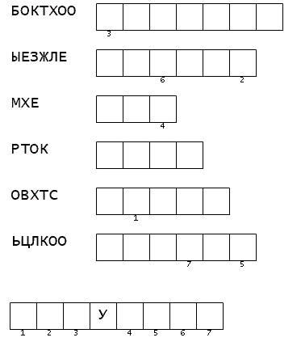

Пока капитаны будут работать, остальные участник команды могут принести дополнительный балл для победы.

Перед вами будет облако слов. Вам нужно все слова распределить в два столбика: города и реки Кировской области



*Педагог:* приступаем к выполнению задания

*Педагог:* время вышло, бланки все сданы. Мы смотрим правильный ответ на экране. Что же это за интересное животное?

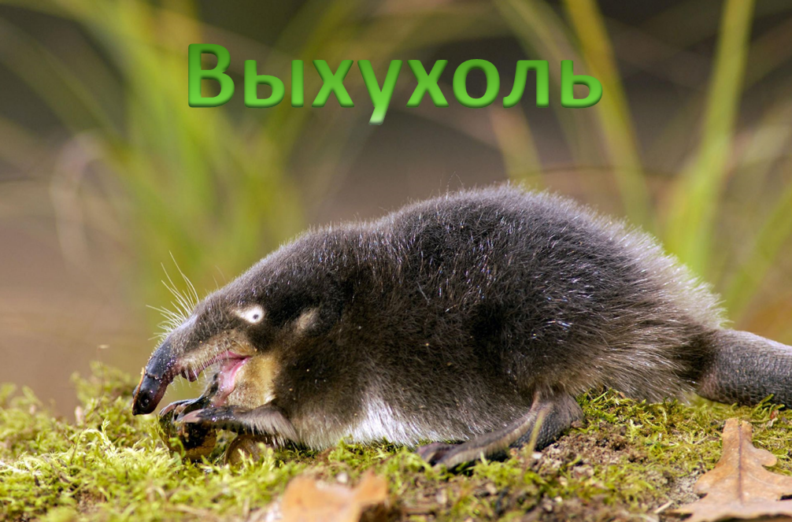

*Педагог:* вот такой интересный и удивительный зверёк принес кому-то балл. А кому, мы узнаем у жюри. Предоставляю слово жюри для оглашения результатов нашей игры.

(Оглашение результатов игры)

*Педагог:* Ребята, гордитесь тем, что вы – вятские! Но помните, что история края – это история страны, всего народа. У нашего края великая история, а будущее региона и страны – в ваших руках!

**Награждение**

**Список используемых материалов:**

1. <https://ru.wikipedia.org/wiki/>
2. <https://www.kirovreg.ru/>
3. <https://советский43.рф/>